PRESSEINFORMATION Ulm, August 2022

Intelligente und sparsame Bewässerung nach Maß

Das neue GARDENA Micro-Drip-System
GARDENA Deutschland GmbH
Susanne Drmota
Hans-Lorenser-Str. 40
89079 Ulm
Tel.: 0731 490-319
susanne.drmota@husqvarnagroup.com

www.gardena.de/presse

Schöne, gesunde Pflanzen und eine üppige Ernte bekommen Garten-freunde mit einer punktgenauen und gleichmäßigen Bewässerung. Das GARDENA Micro-Drip-System bringt das Wasser Tropfen für Tropfen direkt an die Wurzeln, wo die Pflanzen es aufnehmen. Mit einer komplett überarbeiteten Struktur und verbesserten Einzelkomponenten startet das beliebte System in die neue Gartensaison.

Die sparsame, tropfgenaue Bewässerung der Pflanzen in Töpfen und Beeten ist für Gartenfreunde mit dem überarbeiteten Micro-Drip-System nun noch leichter umzusetzen.

Gerade in den Sommermonaten haben die Pflanzen im Garten einen hohen Feuchtigkeitsbedarf. Gärtner wissen das, wollen aber auch kein Wasser verschwenden. Die ideale Lösung ist da eine Tropfbewässerung, wie das GARDENA Micro-Drip-System. Zielgenau führt es das Wasser tröpfchenweise genau dort zu, wo die Pflanzen es benötigen: an der Wurzel. So wird kein Tropfen verschwendet und die Verdunstung möglichst gering gehalten. Gleichzeitig wird auch Überwässerung und Staunässe vermieden. Damit ist diese Art der Bewässerung viel effizienter als mit der Gießkanne oder dem Schlauch.
Praktische Sets für vielseitigen Einsatz
Das gesamte Micro-Drip-Sortiment wurde komplett überarbeitet. Gartenfreunde finden nun schneller, was sie für ihre Bewässerung benötigen. Denn die Anzahl der einzelnen Komponenten des Systems wurde deutlich reduziert. Die klare farbliche Gliederung in die verschiedenen Anwendungsbereiche hilft bei der Orientierung und der richtigen Auswahl. In neuen Sets finden sich die passenden Bewässerungslösungen beispielsweise für Balkon und Terrasse, Gemüse- oder Blumenbeete, das Hochbeet oder die Heckenpflanzen.

Auch das Design der einzelnen Sprüher, Düsen und Verbindungsteile wurde erneuert, so dass dank kleiner Symbole auf den ersten Blick erkennbar ist, um welche Anwendung es sich handelt oder wie die Installation vorzunehmen ist.
Noch flexibler mit neuer „Quick and Easy“ Verbindungstechnik
Die patentierte „Quick and Easy“ Verbindungstechnik begeistert seit jeher. Sie garantiert einen schnellen Systemaufbau und eine dauerhaft dichte Rohr-verbindung. Außerdem lassen sich die Systemteile auch lösen und wieder neu verbauen, sollte sich die Anordnung der Pflanzen geändert haben. Diese Verbindungstechnik wurde ebenfalls noch einmal verbessert. Das neue, intuitive Design erleichtert die Installation und ermöglicht die einfache Erweiterung eines bestehenden Systems deutlich. Kleine Symbole zeigen die Drehrichtung der Verbinder und beim ‚Klick‘ wissen Gartenfreunde, dass alles passt und eine dichte Verbindung entstanden ist. Das Verlegerohr ist flexibler geworden und leichter ausrollbar. Auch die Haltekraft der Rohrhalter wurde verstärkt.
Tropfer, Düse oder Tropfrohr
Bei den Tropfern und Sprühdüsen wurde ebenfalls Hand angelegt. Bei den neuen Düsen lässt das Design bereits auf das Sprühbild schließen. Das erleichtert die Auswahl. Und bei den druckkompensierenden Endtropfern ist die maximale Ausbringungsmenge außen vermerkt, zur besseren Unterscheidung.
Im Sortiment ist für jede Anwendung der passende Reihen- oder Endtropfer enthalten. Neben dem Standardtropfer für Solitärpflanzen in Töpfen oder Heckenpflanzungen, gibt es regulierbare Tropfer für Pflanzreihen oder druckausgleichende Tropfer, die dann zum Einsatz kommen, wenn es Höhen-unterschiede zu überwinden gilt.
Ab 2023 wird es ein neues Tropfrohr geben, das flexibel ober- und unteriridsch verlegt werden kann. So kann das System auch unsichtbar die Hecken mit einer präzisen Wassermenge bewässern.
Auch auf die Verpackung der Einzelkomponenten wurde ein Augenmerk gelegt. Denn diese besteht nun aus recyceltem und recycelbarem Karton und ist zudem zum Aufbewahren wiederverschließbar.
Clever gesteuert ist ideal bewässert
Bei der Bewässerung kommt es nicht nur auf die richtige Menge Wasser an, sondern auch darauf, die Pflanzen zur richtigen Zeit in den richtigen Intervallen zu gießen. Frühmorgens ist die beste Zeit zum Bewässern, dann nimmt der über Nacht abgekühlte Boden das Wasser besonders gut auf und die Nährstoffe rund um die Wurzel lösen sich. Die automatische Bewässerungssteuerung sorgt genau dafür. Damit geht die tägliche Pflege fast von alleine.
In Kombination mit einer Bewässerungssteuerung und einem Sensor, der die Bodenfeuchte misst, wird die Tropfbewässerung noch cleverer eingesetzt. Wenn der Boden feucht genug ist, kann man sich die Bewässerung sparen und sie wird automatisch ausgesetzt.
Mit dem GARDENA Micro-Drip-System tun Gartenfreunde ihren Pflanzen etwas Gutes und schonen gleichzeitig Ressourcen. Denn mit diesem sparsamen System wird jeder Tropfen Wasser effizient eingesetzt. Weitere nützliche Tipps rund um das Thema Gartenbewässerung gibt es unter gardena.com/cleverwatering. ■

Über GARDENA
Seit über 50 Jahren bietet GARDENA alles, was leidenschaftliche Gärtner benötigen. Das breit gefächerte Sortiment umfasst innovative Lösungen und Systeme für Bewässerung, Rasenpflege, Baum- und Strauchpflege sowie die Bodenbearbeitung. Heute ist GARDENA ein in Europa führender Anbieter von hochwertigen Gartengeräten und in mehr als 100 Ländern weltweit vertreten. GARDENA ist eine Marke der Husqvarna Group. Weitere Informationen unter gardena.com.

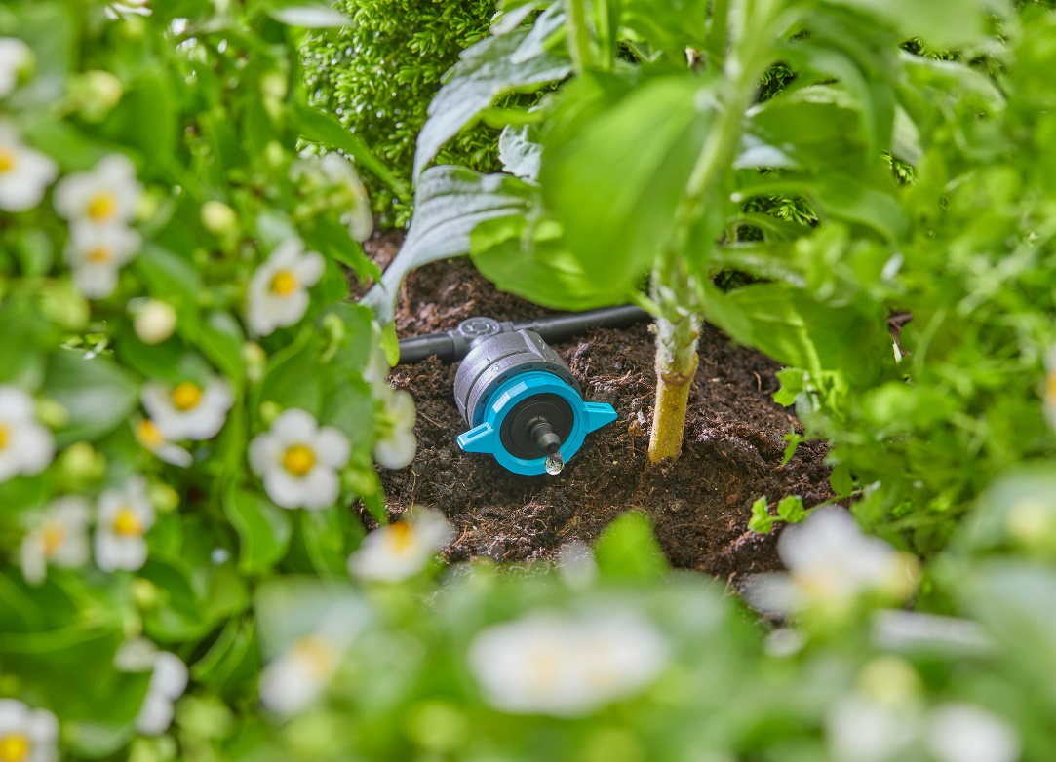

Das Micro-Drip-System ist die wassersparende Art der Bewässerung und bringt das Wasser direkt dorthin, wo es gebraucht wird. Das hält die Pflanzen gesund und sorgt für einen höheren Ertrag.

NEUHEITEN IM ÜBERBLICK

GARDENA Tropfbewässerung  Set Balkon (15 Pflanzen)  UVP 39,99 €  GARDENA Tropfbewässerung  Set Terrasse (30 Pflanzen)  UVP 74,99 €  GARDENA Tropfbewässerung  Set Gemüse-/Blumenbeet (60 m²)  UVP 69.99 €  GARDENA Tropfbewässerung  Set Hochbeet/Beet (35 Pflanzen)  UVP 89.99 €  GARDENA Tropfbewässerung  Set Hecke/Sträucher (25 m)  UVP 59.99 €  GARDENA Tropfbewässerung  Set Hecke/Sträucher (50 m)  UVP 84.99 € | für die wassersparende Tropfbewässerung einzelner Topfpflanzen oder Blumentröge  - für bis zu 15 Topfpflanzen  - erweiterbar mit weiteren Komponenten des Micro-Drip-Systems und GARDENA Bewässerungssteuerungen  - Set bestehend aus: 1 Basisgerät 1000,  20 m Verteilerrohr 4,6 mm (3/16"),10 Rohrhalter 4,6 mm (3/16"), 15 Reihentropfer 2 l/h,  5 T-Stücke 4,6 mm (3/16"), 2 Regulier- und Absperrventile 4,6 mm (3/16"), 5 Verschlussstopfen 4,6 mm (3/16")  für die wassersparende Tropfbewässerung einzelner Topfpflanzen mit unterschiedlichem Wasserbedarf oder Pflanzen in Pflanztrögen  - für bis zu 30 Topfpflanzen  - erweiterbar mit weiteren Komponenten des Micro-Drip-Systems und GARDENA Bewässerungssteuerungen  - Set bestehend aus: 1 Basisgerät 1000,  15 m Verlegerohr Flex 13 mm (1/2"),  5 Rohrhalter 13 mm (1/2"), 10 Verbinder 13 mm (1/2") bis 4,6 mm (3/16"), 2 Verschlussstopfen  13 mm (1/2"), 20 m Verteilerrohr 4,6 mm (3/16"),  20 Rohrhalter 4,6 mm (3/16"), 5 Verschluss-stopfen 4,6 mm (3/16"), 5 T-Stücke 4,6 mm (3/16"), 3 Regulier- und Absperrventile 4,6 mm (3/16"), 10 regulierbare Endtropfer (0 - 15 l/h), 20 Reihentropfer 2 l/h, 1 Reinigungsnadel  für die gleichmäßige Bewässerung von Gemüse- und Blumenbeeten durch flächendeckende, feinsprühende Sprühdüsen  - für bis zu 60 m²  - erweiterbar mit weiteren Komponenten des Micro-Drip-Systems und GARDENA Bewässerungssteuerungen  - Set bestehend aus: 1 Basisgerät 1000,  25 m Verlegerohr Flex 13 mm (1/2"),  15 Rohrhalter 13 mm (1/2"), 2 T-Stücke 13 mm (1/2"), 2 L-Stücke 13 mm (1/2"), 3 Ver-schlussstopfen 13 mm (1/2"), 5 Regulierventile 4,6 mm (3/16"), 4 Sprühdüsen 90°, 1 Sprühdüse 360°, 5 Verlängerungsrohre für Sprühdüsen,  1 Montagewerkzeug  für die wassersparende Tropfbewässerung sensibler Pflanzen wie Kräuter und Tomaten in Hochbeeten und Beeten  - für ein Beet/Hochbeet mit bis zu 35 Pflanzen  - erweiterbar mit weiteren Komponenten des Micro-Drip-Systems und GARDENA Bewässerungssteuerungen  - Set bestehend aus: 1 Basisgerät 1000,  15 m Verlegerohr Flex 13 mm (1/2"),  5 Rohrhalter 13 mm (1/2"), 1 T-Stück 13 mm (1/2"), 2 L-Stücke 13 mm (1/2"), 5 Verbinder  13 mm (1/2") bis 4,6 mm (3/16"), 2 Verschluss-stopfen 13 mm (1/2"), 15 m Verteilerrohr 4.6 mm (3/16"), 20 Rohrhalter 4,6 mm (3/16"),  35 Reihentropfer 2 l/h, 2 Regulier- und Absperrventile 4,6 mm (3/16"),  5 Verschlussstopfen 4,6 mm (3/16"),  1 Montagewerkzeug  zur präzisen und sparsamen Tropfbewässerung von Pflanzreihen wie Hecken oder Randbepflanzung  - für Pflanzreihen bis zu 25 m  - erweiterbar auf max. 70 m  - kann oberirdisch oder unterirdisch verlegt werden  - Set bestehend aus: 1 Basisgerät 1000, 25 m Tropfrohr 13 mm (1/2"), 15 Rohrhalter 13 mm (1/2"), 1 Verschlussstopfen 13 mm (1/2")  zur präzisen und sparsamen Tropfbewässerung von Pflanzreihen wie Hecken oder Randbepflanzung  - für Pflanzreihen bis zu 50 m  - erweiterbar auf max. 70 m  - kann oberirdisch oder unterirdisch verlegt werden  - Set bestehend aus: 1 Basisgerät 1000, 50 m Tropfrohr 13 mm (1/2"), 1 Verschlussstopfen  13 mm (1/2")

